Manual of digital certificate export and import of Inspur Group
浪潮集团数字证书导出及导入手册

版本号 V5.0
集团信息管理中心
2020年3月
Catalog
目录
一、Certificate export (backup)………………………………1
一、证书导出（备份） 1
二、Certificate import (installation)…………………………4
二、证书导入（安装） 4

一、Certificate export (backup)

一、证书导出（备份）
1. Open IE browser and click "tools" - Internet Options, as shown in Figure 1.
1、打开IE浏览器，点击“工具”——“Internet 选项”，如图1所示。
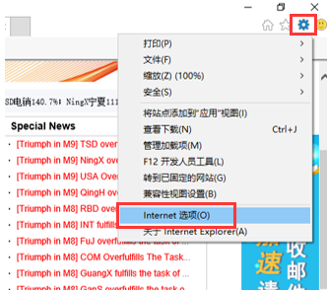
图1（Figure 1）
2. Select the content tab, and then click certificate. In the certificate window, select the certificate to back up, and then click export. As shown in Figure 2:
2、选择“内容”选项卡，然后单击“证书”，在证书窗口中，选择要备份的证书，然后点击“导出”按钮。如图2所示：
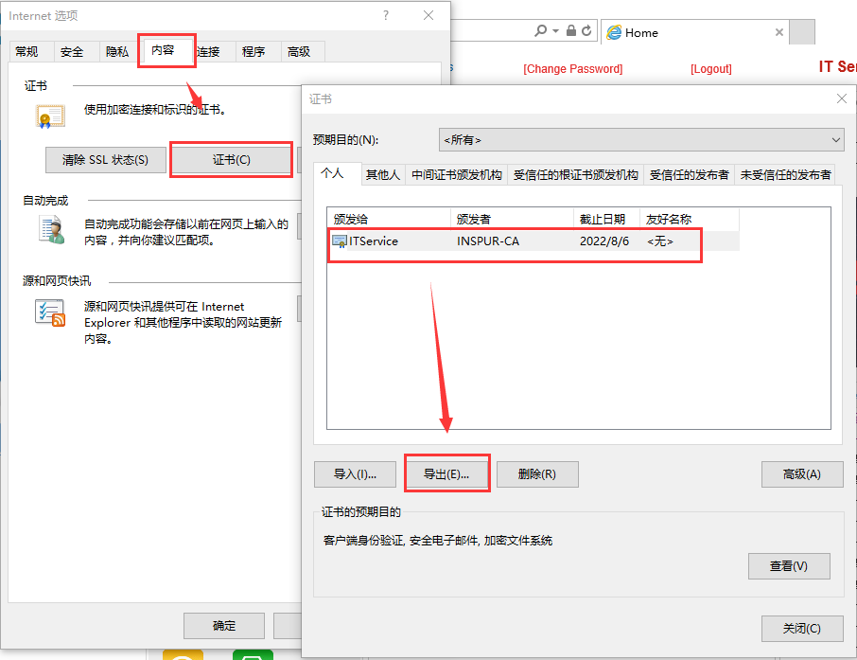
图2（Figure 2）
3. On the certificate export wizard page, click next, select Yes, export private key, and click next, as shown in Figure 3:
3、在证书导出向导页中，单击“下一步”，然后选中“是，导出私钥”，单击“下一步”，如图3所示：
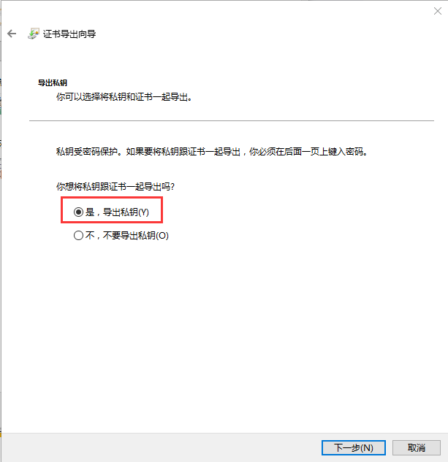
图3（Figure 3）
4. To export the text format, select the default item, and then click next, as shown in Figure 4:
4、导出文本格式选择默认的项目即可，然后单击“下一步”，如图4所示：
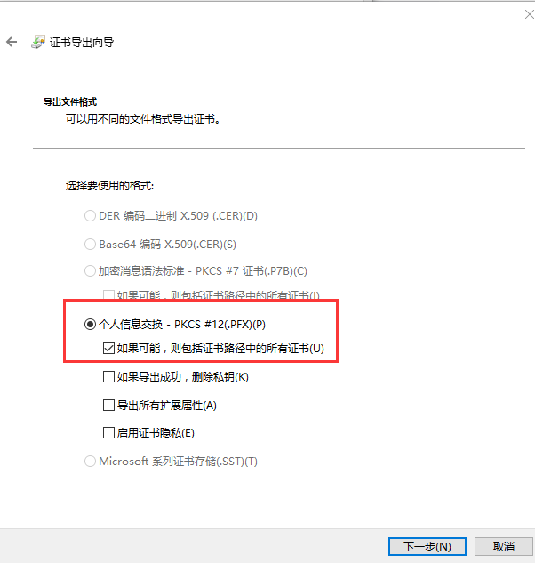
图4（Figure 4）
5. In the password page, you are required to enter a certificate backup file protection password, and then click next, as shown in Figure 5. Keep this password in mind and use it later when importing certificates.
5、在密码页中，要求您输入一个证书备份文件保护密码，然后单击“下一步”，如图5所示。请牢记此密码，后续导入证书时使用。
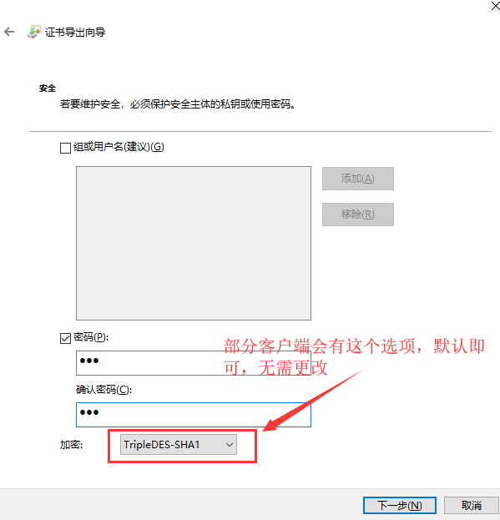
图5（Figure 5）
6. On the file to export page, click Browse to specify a safe saving directory for the certificate backup file, and click next, as shown in Figure 6. Click Finish to complete the personal certificate export.
6、在要导出的文件页面，单击浏览，为证书备份文件指定一个安全的保存目录，单击“下一步”，如图6所示。单击“完成”即完成个人证书导出。
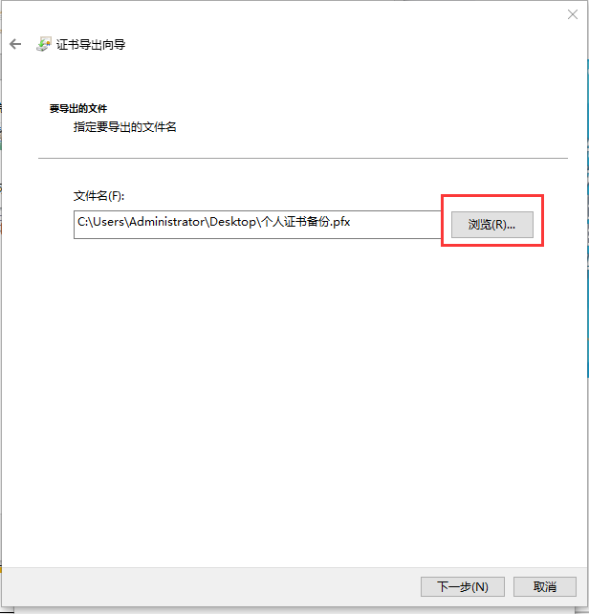
图6（Figure 6）

二、Certificate import (installation)

二、证书导入（安装）
Use the backup file to install the certificate after the system is reinstalled or the computer is replaced to avoid the repeated application that makes the encrypted mail unable to be viewed. The specific steps are as follows:
在重装系统或者更换电脑后使用备份文件安装证书，避免重复申请导致加密邮件无法查看，具体操作步骤如下：
1. In IE browser, click Tools - Internet Options - content - Certificate - import, as shown in Figure 7 and figure 8:
- 在IE浏览器中，点击“工具”--“Internet选项”--“内容”--“证书”—“导入”按钮，如图7和图8所示：

图7（Figure 7）
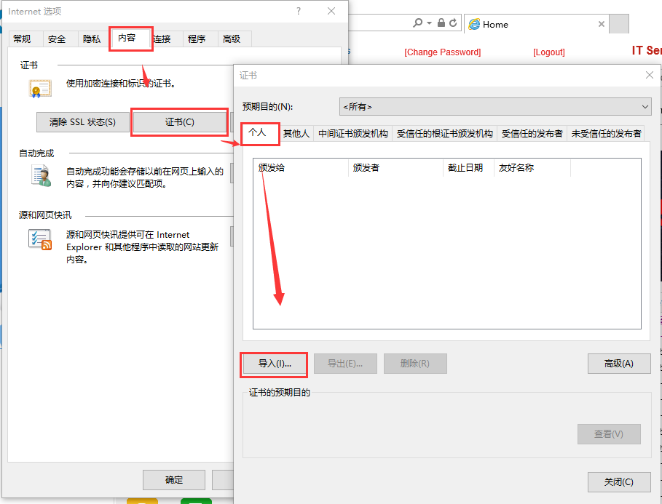
图8（Figure 8）
2. On the file to import page, click Browse to find the certificate backup file you saved, and click next, as shown in Figure 9:
- 在要导入的文件页中，单击“浏览”找到您保存的证书备份文件，单击“下一步”，如图9所示：
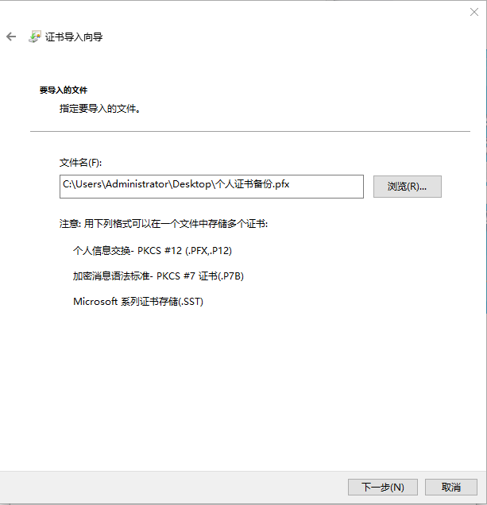
图9（Figure 9）
3. Enter the certificate backup file protection password (the password set when exporting the certificate) in the password box, select "include all extended properties" by default, and select "mark this key as the exportable key". Click next, as shown in Figure 10:
- 在密码框内输入证书备份文件保护密码（证书导出时设置的密码），默认选择“包括所有扩展属性”，选中“标志此密钥为可导出的密钥”。单击“下一步”，如图10所示：
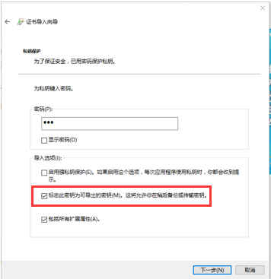
图10（Figure 10）
4. By default, install all certificates in the following storage to personal, and click next, as shown in Figure 11. Finally, click Finish to import the certificate successfully.
4、默认选择将所有的证书放入下列存储安装到“个人”，单击“下一步”，如图11所示。最后单击“完成”，证书导入成功。
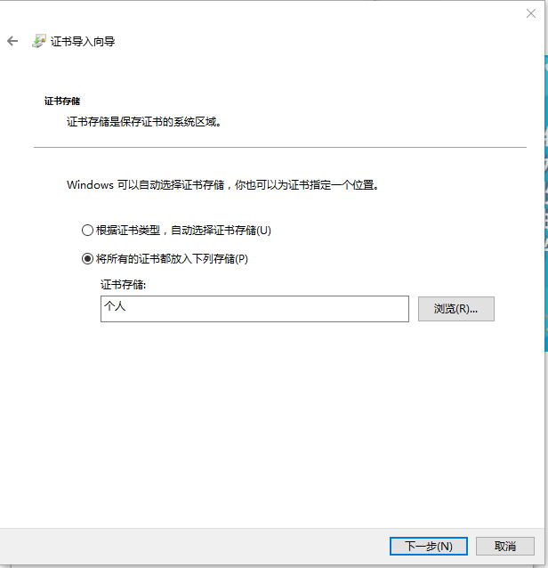
图11（Figure 11）

如果您在申请和安装证书的过程中有任何问题，请拨打0531-85106666或者发送邮件到itservice@inspur.com

修订历史记录
修订日期 | 版本号 | 修订人员 | 审核人员 | 修订历史记录
2014.03 | V2.0 | 刘秀文、邢沙沙 | 胡松 | 基础版本
2014.05 | V3.0 | 刘秀文、邢沙沙 | 胡松 | 内容补充
2015.01 | V4.0 | 刘秀文、邢沙沙 | 胡松 | CA根证书和密钥位数升级
2016.12 | V4.1 | 李姗姗 | 胡松 | 内容调整
2017.8 | V4.2 | 李姗姗 | 胡松 | CA证书升级
2019.9 | V4.3 | 李静 | 胡松 | 内容新增
2020.3. | V5.0 | 张艳 | 胡松 | 内容新增

